Fun識香港工作紙
三山國王廟（坪石邨）
Sam Shan Kwok Wong Temple (Ping Shek Estate)
姓名：_____________________
班別：_____________________
日期：_____________________

- 配對題：試將下列吻合的圖像和文字配對起來。
Multiple Choice: Choose the correct answers and put them in the boxes below.
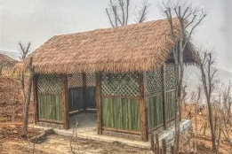
廟宇 ‧ ‧

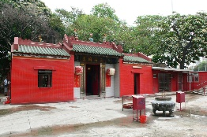
茅舍 ‧ ‧

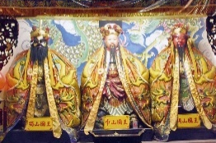
「卜卜齋」 ‧ ‧

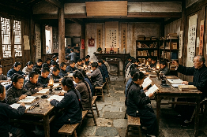
神像 ‧ ‧

- 習字題：試依照筆順，並跟隨字樣練習生字。
Practice writing: Try to write the Chinese characters according to the stroke order and the characters shown.
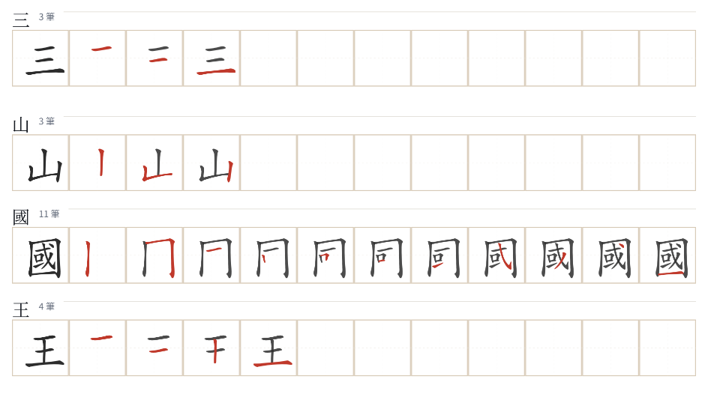

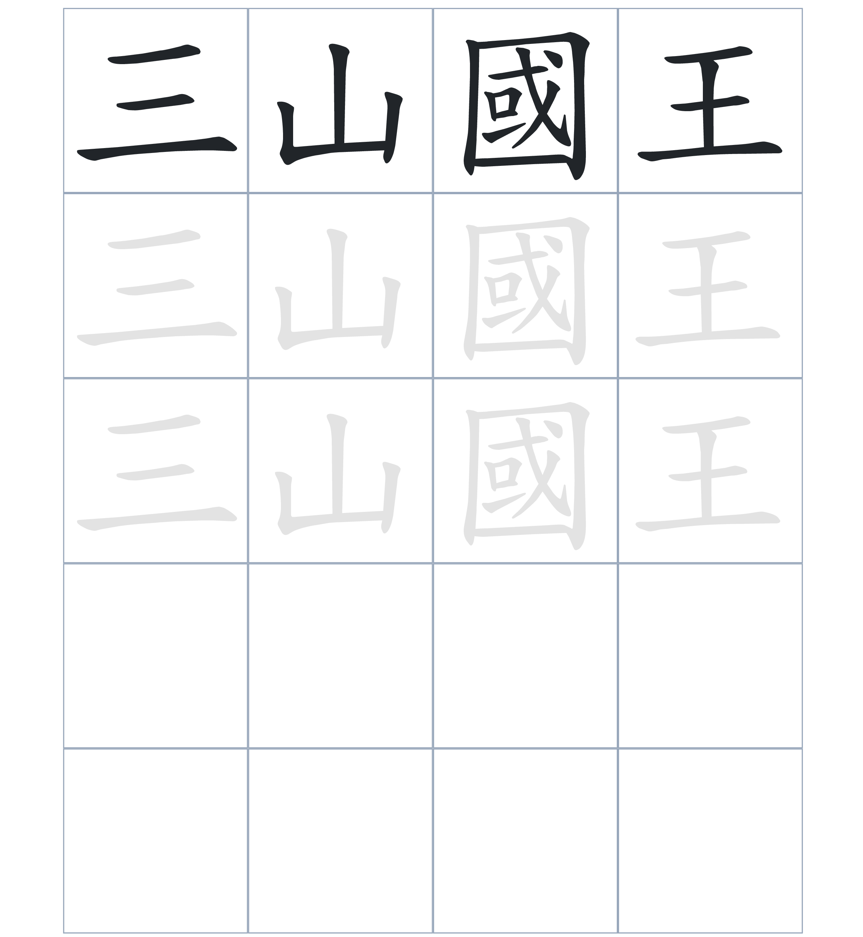
試根據文章內容，回答下列部分：
- 填充題：試在各題留空部分填上正確答案。
Fill in the blanks: Fill in the blanks with the correct answers.

三山國王是指____________位山神。清朝為了恢復____________，鼓勵居民遷入。來到香港的潮州人興建了這座____________。廟內的側殿曾經是龍地小學的____________。直到 1960 年代，這間學校才正式____________。

- 短問答：試以自己的文字，以完整句子回答下列的題目。
Short Questions: Give short answers to the following questions.
問題1.
為什麼三山國王會被冊封爲「國王」？
_______________________________________________________________________________________
_______________________________________________________________________________________

問題2.
龍地小學最初是用什麼語言教書的？
_______________________________________________________________________________________
_______________________________________________________________________________________

問題3.
龍地小學為什麼在 1960 年代關閉了？
_______________________________________________________________________________________
_______________________________________________________________________________________
- 選擇題：選取適當的答案，將其英文字母代號填入空格內。
Multiple Choice: Choose the correct answers and put them in the boxes below.

問題1.
根據句意，為括號位置選出適當的詞語。
「客籍人士在海邊發現神像，（ ）將其安置在簡陋的茅舍中。」
A. 還 B. 竟然
C. 卻 D. 於是 □

- 造句題：嘗試根據提供的句式造句。
Make a sentence: Try to write a sentence by using the provided sentence structure and information.

問題1.
請用「為了……，所以……」的句式，說明清政府鼓勵居民遷入沿海地區的原因。
_______________________________________________________________________________________
_______________________________________________________________________________________

問題2.
請用「起初……，後來……」的句式，描述龍地小學教學語言的變化。
_______________________________________________________________________________________
_______________________________________________________________________________________

問題3.
請用「因爲……，所以……」的句式，說明三山國王廟的各項慶典由誰辦理。
_______________________________________________________________________________________
_______________________________________________________________________________________

- 短文寫作：試寫一段簡短的導遊詞，向遊客介紹「三山國王廟（坪石邨）」。 （約40字）
Short Writing: Write a tour guide to introduce the “Sam Shan Kwok Wong Temple (Ping Shek Estate)” to tourists. (Approximately 40 words)
_______________________________________________________________________________________
_______________________________________________________________________________________
_______________________________________________________________________________________
_______________________________________________________________________________________
_______________________________________________________________________________________
_______________________________________________________________________________________

參考答案：

配對題：試將下列吻合的圖像和文字配對起來。
Multiple Choice: Choose the correct answers and put them in the boxes below.
廟宇 ‧ ‧

茅舍 ‧ ‧

「卜卜齋」 ‧ ‧

神像 ‧ ‧

填充題：試在各題留空部分填上正確答案。
Fill in the blanks: Fill in the blanks with the correct answers.

三山國王是指三位山神。清朝為了恢復經濟，鼓勵居民遷入。來到香港的潮州人興建了這座廟宇。廟內的側殿曾經是龍地小學的校舍。直到 1960 年代，這間學校才正式關閉。

短問答：試以自己的文字，以完整句子回答下列的題目。
Short Questions: Give short answers to the following questions.
問題1.
為什麼三山國王會被冊封爲「國王」？
因為三位山神曾顯靈幫助宋太祖，後來被策封為 「國王」。__________________________________
_______________________________________________________________________________________

問題2.
龍地小學最初是用什麼語言教書的？
龍地小學最初是以客家語教授。___________________________________________________________
_______________________________________________________________________________________

問題3.
龍地小學為什麼在 1960 年代關閉了？
因為區內交通改善以及廟宇時常受河水氾濫影響，所以龍地小學要在1960年代關閉。____________
_______________________________________________________________________________________

選擇題：選取適當的答案，將其英文字母代號填入空格內。
Multiple Choice: Choose the correct answers and put them in the boxes below.

問題1.
根據句意，為括號位置選出適當的詞語。
「客籍人士在海邊發現神像，（ ）將其安置在簡陋的茅舍中。」
A. 還 B. 竟然
C. 卻 D. 於是 D

造句題：嘗試根據提供的句式造句。
Make a sentence: Try to write a sentence by using the provided sentence structure and information.

問題1.
請用「為了……，所以……」的句式，說明清政府鼓勵居民遷入沿海地區的原因。
為了使沿海地區恢復經濟，所以官府積極鼓勵居民遷到那裏。_________________________________
_______________________________________________________________________________________

問題2.
請用「起初……，後來……」的句式，描述龍地小學教學語言的變化。
起初學校用客家語教授，後來開始用粵語教授。_____________________________________________
_______________________________________________________________________________________

問題3.
請用「因爲……，所以……」的句式，說明三山國王廟的各項慶典由誰辦理。
因為附近有十二條村落，所以慶典由十二條村共同辦理。_____________________________________
_______________________________________________________________________________________

